S-09, Rev. 5

N3-søknad, 10 års resertifisering
Søknaden er basert på strukturert poengsystem beskrevet i EN ISO 9712:2022
Metode det søkes resertifisering for:
(NB! En søknad pr. metode)
Søkers navn:

Mobil: E-mail:
Sertifikatnummer:
Firma:
Adresse:
Postnummer: Poststed:
Søknadsdato:
Søkers signatur:
Behandlingsresultat fra FORCE Technology Norway AS
Antall poeng godkjent:
Søknaden er innvilget:
Signatur:

Nr. | Aktivitet | Max poeng pr. aktivitet | Max poeng  pr. år | Max poeng pr. 5 års periode | Søkers beskrivelse |  | Søkers poeng
 | DEL A
1 | Utføre NDT aktiviteter | 2/dag | 25 | 95
2 | Fullført teoretiske trening i NDT metoden | 2/dag | 5 | 15
3 | Gjennomført praktisk trening i metoden | 2/dag | 10 | 25
4 | Gjennomfører praktisk og teoretisk trening i NDT metoder vurdert | 1/dag | 15 | 75
5 | Deltagelse i forskningsaktiviteter i NDT feltarbeid eller utvikling av NDT | 1/week | 15 | 60
 | DEL B
6 | Deltakelse på et tekniske seminarer i metoden eller teknikken | 1/dag | 2 | 10
7 | Presentere på et teknisk seminar innen fagområdet for metoden eller teknikken | 1/present | 3 | 15
8 | Medlemskap i NDT eller NDT-relatert forening | 1/  medlemskap | 2 | 5
9 | Teknisk tilsyn og veiledning av NDT-personell / lærling i relevant metode | 2/lærling | 10 | 40
10 | Deltakelse i standardiserings- og tekniske komiteer | 1/ komite | 4 | 20
11 | Utfører en teknisk NDT-rolle for et  sertifiseringsorgan | 2/aktivitet | 10 | 40
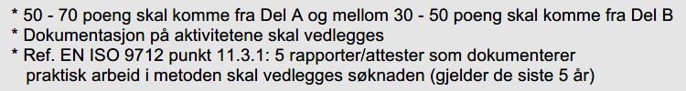 |  |  |  |  |  | Poengsum:

